常州正衡电力工程监理有限公司
监理工程日报文字描述
工程名称：杭州普枫新能源临江物流园1MWp分布式光伏发电项目
日 期 | 2020年 06月17日 |  | 星期三 | 天气情况 |  | 阴 |  | 温度27-35℃
施工部位 | B2厂房
出勤人数 | 4人
施工机械 | 无
工作情况 | 施工进度 情 况 | - B2厂房结构加累计安装92.1%；  - B2屋面接地网拆除累计完成100%；  - 组件EL累计完成测试32箱；  - 今日B2屋面围栏安装完成25%,累计安装完成50%。
工作情况 | 施工质量 情 况 | 符合设计要求。
工作情况 | 安全生产 情 况 | 安全生产情况可控。
工作情况 | 材料、设备进出场情况 | 组件到货32箱，逆变器及配电箱到货100%。
工作情况 | 监理发出指令情况 | 屋面施工人员注意防暑。
工作情况 | 次日工作 安 排 | 围栏安装。
工作情况 | 设计变更、核定单情况 | 暂无。
工作情况 | 现场需解决的问题 | 暂无。
工作情况 | 其 它 | 加固方因顺丰物流业务忙未施工。
填 报 人 | 吴桥生 |  |  |  | 审 核 人 |  | 于彬

工程名称：嘉兴市普枫新能源有限责任公司1.6MWp（平嘉仓储）分布式光伏发电项目
日 期 | 2020年 06月17日 |  | 星期三 | 天气情况 |  | 阴 |  | 温度27-35℃
施工部位 | 库3厂房
出勤人数 | 6人
施工机械 | 升降车3台
工作情况 | 施工进度 情 况 | - 今日拉条安装完成10%，累计完成55%；  - 加固件安装累计完成12%；  - 今日加固件制作8%,累计完成50%。
工作情况 | 施工质量 情 况 | 符合设计要求。
工作情况 | 安全生产 情 况 | 安全生产情况可控。
工作情况 | 材料、设备进出场情况 | 加固材料到货100%；光伏支架及配件材料到货100%。
工作情况 | 监理发出指令情况 | 加固安装过程中注意高空作业，天气闷热现场施工注意防暑。
工作情况 | 次日工作 安 排 | 库3厂房加固安装；加固件成品制作。
工作情况 | 设计变更、核定单情况 | 暂无。
工作情况 | 现场需解决的问题 | 暂无。
工作情况 | 其 它 | 暂无。
填 报 人 | 吴桥生 |  |  |  | 审 核 人 |  | 于彬

工程名称：杭州普枫新能源杭州物流园1.5MWp分布式光伏发电项目
日 期 | 2020年 06月17日 |  | 星期三 | 天气情况 |  | 阴 |  | 温度27-35℃
施工部位 | B1厂房
出勤人数 | 6人
施工机械 | 吊车1台
工作情况 | 施工进度 情 况 | - 南区B1、B2屋面支架累计安装完成100%；  - 南区B1组件吊装18箱，B1安装完成20%。
工作情况 | 施工质量 情 况 | 符合设计要求。
工作情况 | 安全生产 情 况 | 安全生产情况可控。
工作情况 | 材料、设备进出场情况 | 组件到货128箱，逆变器及配电箱到货100%。
工作情况 | 监理发出指令情况 | 到场材料做好安全防护措施。
工作情况 | 次日工作 安 排 | 暂无。
工作情况 | 设计变更、核定单情况 | 暂无。
工作情况 | 现场需解决的问题 | 暂无。
工作情况 | 其 它 | 暂无。
填 报 人 | 吴桥生 |  |  |  | 审 核 人 |  | 于彬

工程名称：杭州普枫新能源临江南物流园0.85MWp分布式光伏发电项目
日 期 | 2020年 06月17日 |  | 星期三 | 天气情况 |  | 阴 |  | 温度27-35℃
施工部位 | A2厂房屋面
出勤人数 | 6人
施工机械 | 无
工作情况 | 施工进度 情 况 | - A2、A3屋面支架累计安装100%；围栏安装100%；  (2)今日A2屋面组件安装完成25%，累计完成50%。
工作情况 | 施工质量 情 况 | 符合设计要求。
工作情况 | 安全生产 情 况 | 安全生产情况可控。
工作情况 | 材料、设备进出场情况 | 组件到货64箱，逆变器、汇流箱及配电箱到货100%。
工作情况 | 监理发出指令情况 | 现场屋面施工人员注意防暑，组件安装注意防护。
工作情况 | 次日工作 安 排 | A2屋面组件安装。
工作情况 | 设计变更、核定单情况 | 暂无。
工作情况 | 现场需解决的问题 | 暂无。
工作情况 | 其 它 | 暂无。
填 报 人 | 吴桥生 |  |  |  | 审 核 人 |  | 于彬

常州正衡电力工程监理有限公司
监理工程日报影像
工程名称：杭州普枫新能源临江物流园1MWp分布式光伏发电项目、杭州普枫新能源杭州物流园1.5MWp分布式光伏发电项目、嘉兴市普枫新能源有限责任公司1.6MWp（平嘉仓储）分布式光伏发电项目
日 期 | 2020年 06月17日 | 星期三 | 天气情况 | 阴 |  | 温度27-35℃
施工现场影像
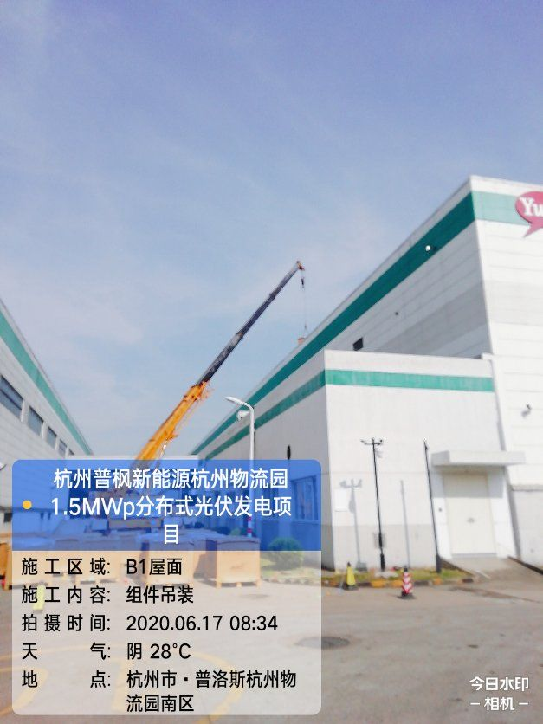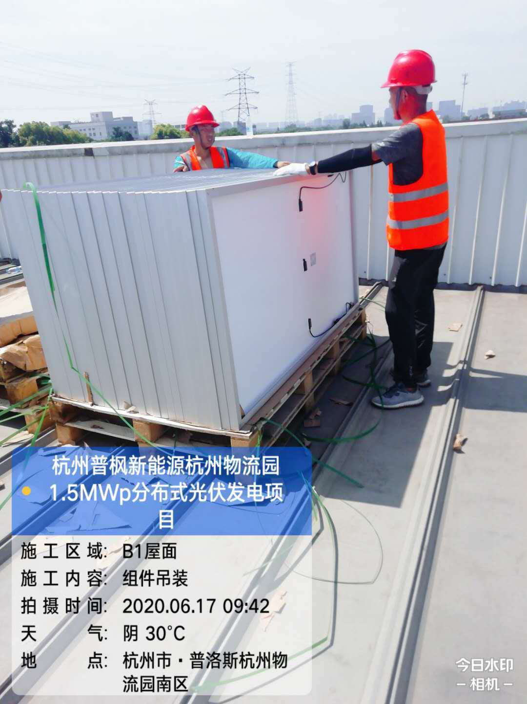
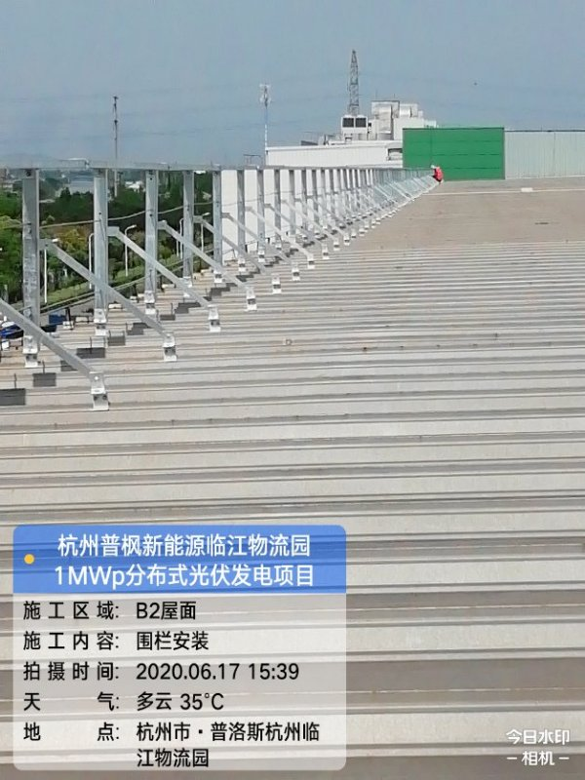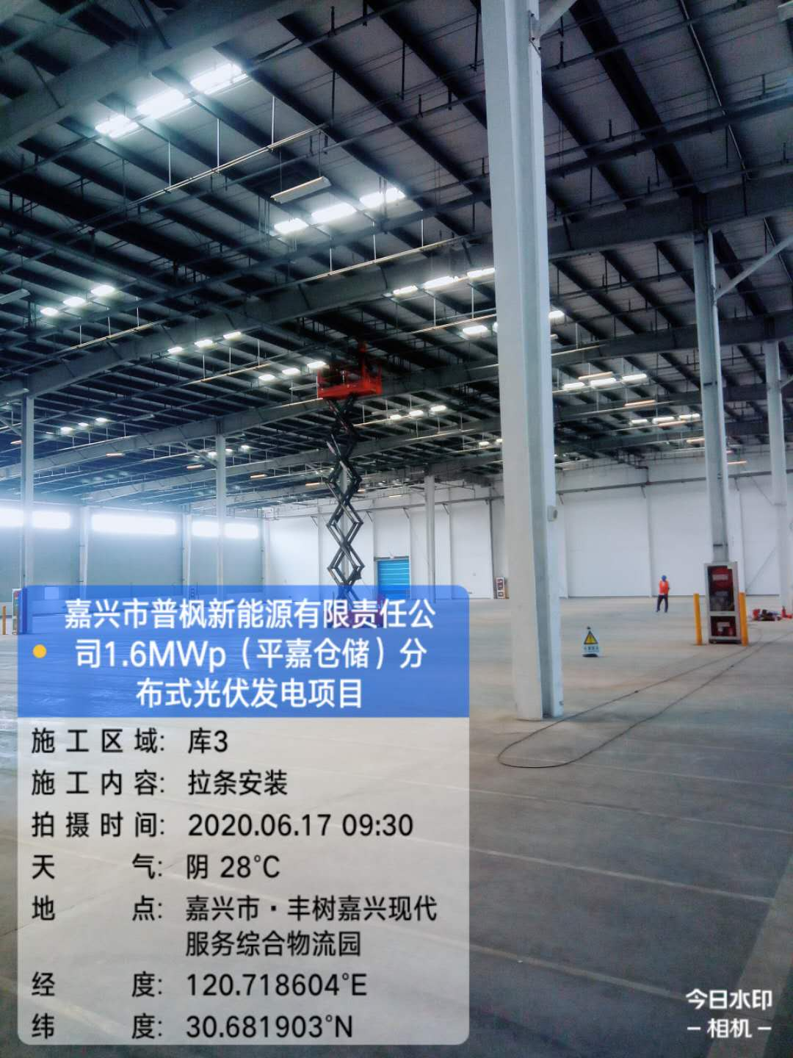
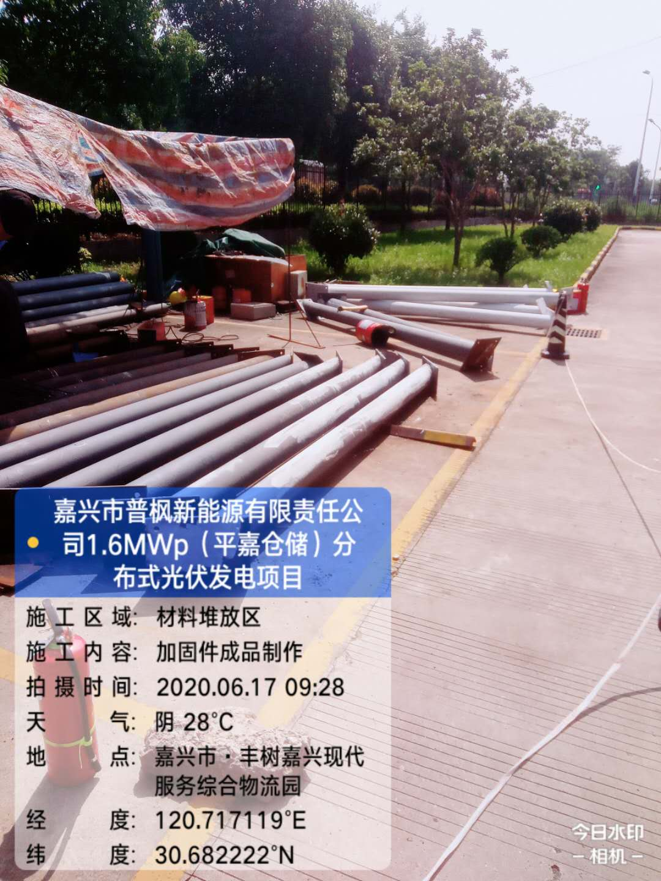
编 写 人 | 吴桥生 |  | 审 核 人 |  | 于彬

